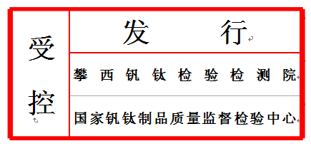
安全阀校验委托单
工作指令号： 委托单编号：
使用单位
单位地址
以下填写安装设备信息
安装设备名称 |  | 设备型号
注册使用证编号 |  | 工作介质
设计压力 | MPa | 工作压力 | MPa
以下填写安全阀的外观信息
是新阀或是旧阀 |  | 旧阀是否拆卸清洗
阀体及零部件是否完整 |  | 是否有金属铭牌
以下填写安全阀铭牌基本信息
安全阀型号 |  | 安全阀公称通径 | mm
安全阀类型 | □弹簧式 □先导式 □重锤式 | 数量 | 只
制造许可证号 |  | 压力等级 | MPa
产品编号 |  | 出厂日期
制造单位 |  | 要求整定压力 | MPa
委托人签字 |  | 委托单位电话
填表说明：
1、该表所有信息由使用单位填写完整。
2、委托人应为该单位设备管理人员或熟悉设备的技术人员。
3、委托人对提供的相关信息和参数的真实性、完整性负责。并对提供信息的不完整、瑕疵或错误所造成的后果负责。
4、填写该表时应字迹工整，不允许有涂改。
5、如该安全阀用于非特种设备，可以不填注册使用证编号。但要填写设备出厂编号，设计压力，工作压力。
6、新安装的特种设备上用安全阀，如已向特设科办理告知，可以不填写注册使用证编号，在注册使用证编号栏填写新安装并填上该设备的出厂编号，设备设计压力，工作压力。
7、简单压力容器用安全阀，可以不填写注册使用证编号，直接填写简单压力容器并填上该容器的出厂编号，设备设计压力，工作压力。
8、特种设备上用安全阀，必须填写注册使用证编号，设备设计压力，工作压力。
9、对超期未检的特种设备上用安全阀，同时要提供管辖区域主管部门的特种设备超期未检情况说明。
10、对于使用单位把安全阀领回后，不按照委托单上填写的安装设备安装的，错装，乱装的，应对所造成的后果负责。
11、委托人签字后，就已认可填表说明内容。

